- 시스템분석설계 -

총괄과제

지도교수 : 이중우
수강번호 : 22200614
이 름 : 김신욱
제출일자 : 2023-10-21

문제 1 설계 평가 기술중 모듈결합도에 대해서 설명하시오.

구조적 설계에 있어서 계층적으로 세분화된 모듈들간의 인터페이를 정의한 설계한 구조도를 보고 설계평가를 하는 기술중의 하나로서 모듈간의 인터페이스 관계를 파악하고 모듈사이의 관련성정도를 파악하여 얼마나 독립적으로 수행되어지는지를 판별하고 모듈내 결합도가 최소화되게 설계가 되었는지 평가하게되는 기술 요소라고 할 수 있다.

모듈결합도의 종류로는 내용결합도(Content Coupling), 공통 결합도(Common Coupling), 외부 결합도(External Coupling), 제어 결합도(Control Coupling), 스템프 결합도(Stamp Coupling), 자료 결합도(Data Coupling) 로분류되고 나열된 순으로 독립성이 약함에서 강해지는 설질이있다.

모듈 결합도(Module Coupling)는 설계 구조도를 활용하여 모듈간의 인터페이 관계 모듈사이의 관련성 정도를 파악하여 독립적인 수행 이가능하도록 설계하는데 필요한 요소이다.

문제 2 SDLC 모형의 장단점에 대해서 쓰시오?

시스템 개발 주기(SDLC: System Development Life Cycle)

분석 단계 => 설계 단계 => 구현 단계 => 테스트 단계 => 유지보수 단계

장점 : 시스템 개발의 각 단계가 비교적 명확, 각단계들 간에 유기적인 연관성을 가지고 있어 쉽게 적용할 수 있다

단점 : 충분한 분석을 기반으로 개발이 진행되지 않았을 경우 테스트 단계 또는 유지보수 단계에서 문제점이 노출되어 이를 개선하는데 많은 비용과 시간이 소요된다.

문제 3. 아래 볶음밥을 만드는 과정을 읽고 자료흐름도(DFD)을 작성하시오?

① 감자, 양파, 당근 등의 야채를 깨끗이 씻어 껍질을 벗긴 후, 잘게 썰어 준비한다.
② 적당한 크기의 팬에 식용유를 두른 후 열을 가한다.
③ 준비한 야채를 넣어 익을 때까지 볶는다. 이때 감자나 당근을 먼저 익힌 후 양파는 나중에 넣어 볶는다. 약간의 소금을 넣어 간을 맞춘다.
④ 적당량의 밥을 함께 넣어 야채가 골고루 섞일 때까지 함께 볶는다.
⑤ 별도의 팬에 기름을 두른 후 계란을 얇게 펴서 부친다.
⑥ 완성된 볶음밥을 접시에 담아낸 후 준비한 계란 부침을 얹고 적당량의 케첩, 참깨 등을 뿌린다.
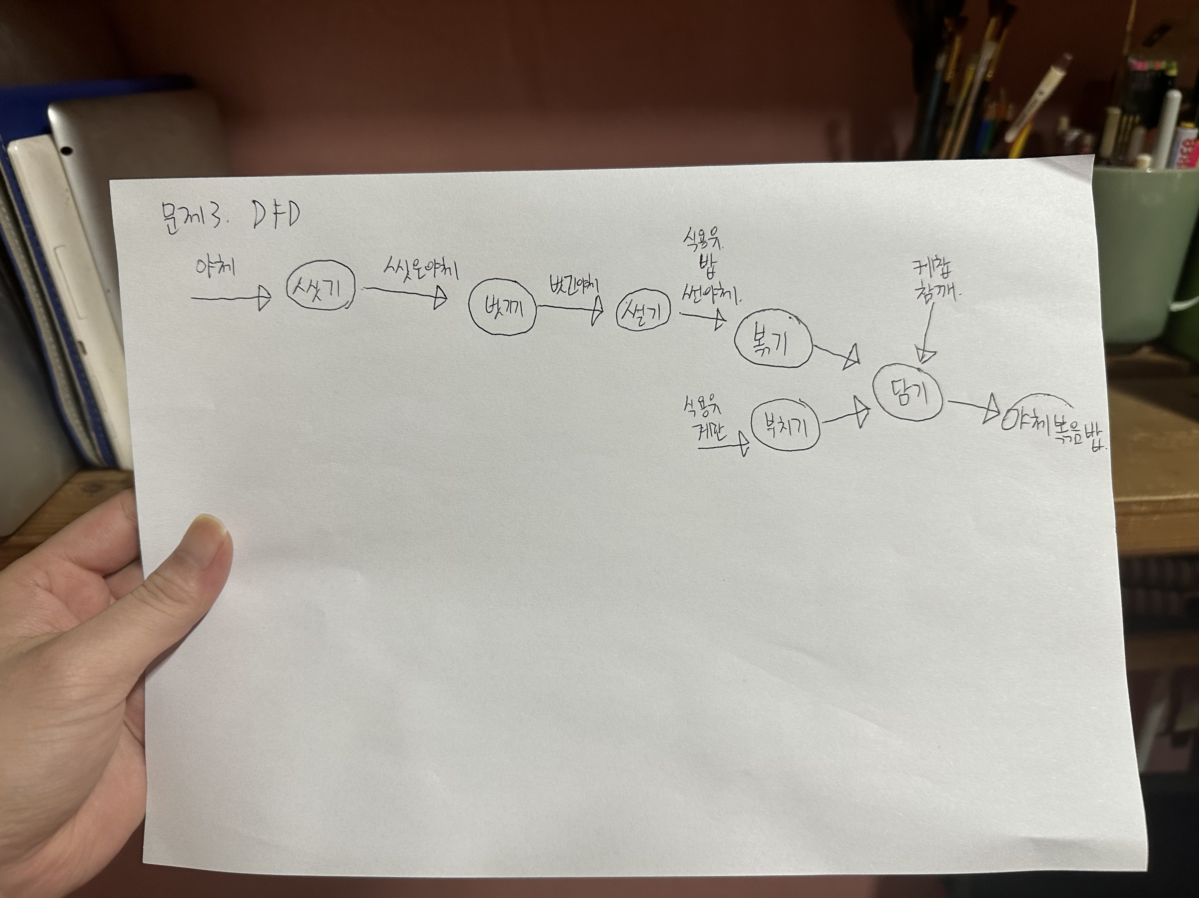

문제 4. 다음의 학사관리 DE의 개념적 모델링(ERD)을 그리시오?

실습: 학사관리 DB 개념적 모델링
1. 개체들을 도출하시오.
• 여러 학과에 학생과 교수가 소속되어 있다.
• 학생은 개설과목을 수강한다.
• 학생과 교수는 지도 관계를 갖는다.
2. 개체 간의 관계를 결정하시오.
3. 각 개체의 속성을 도출하시오.
4. 각 개체의 키(식별자)속성을 결정하시오.
5. 개체 간의 관계유형을 결정하시오.
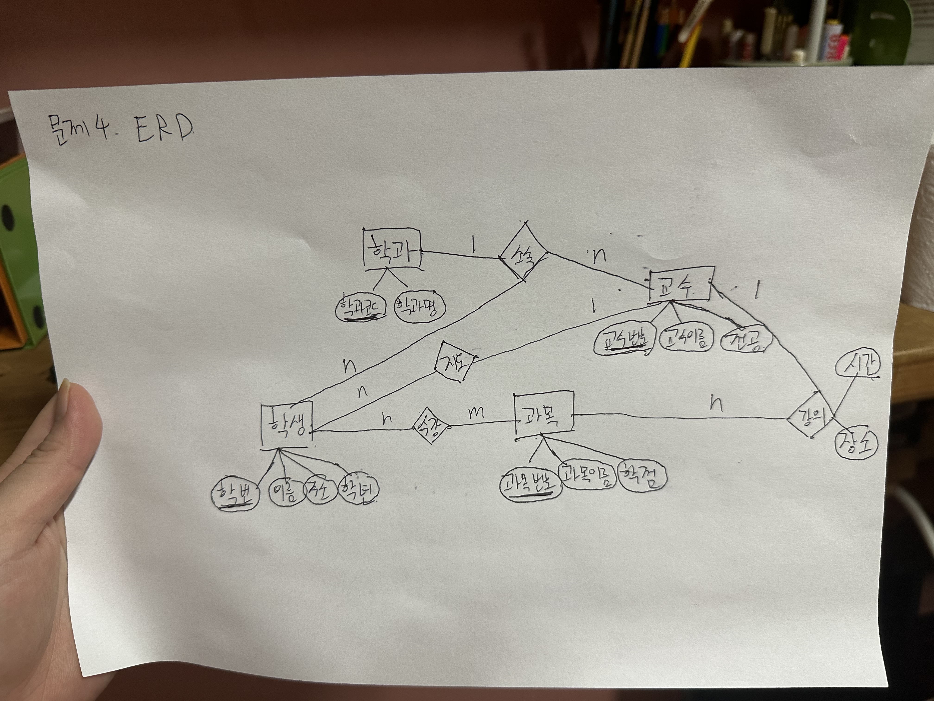

문제 5. ‘운전면허증을 자료사전 표기법에 맞게 표기해 보시오.

1. 운전면허증 = 면허번호 + 취득유형 + 운전자인적사항 + 적성검사기간 + 조건 + 발급정보
1.1 취득유형 = [”1종”|”2종”]
1.1.1 1종 = [ “대형” | “보통” | “소형” | “특수 대형 견인” | “특수 소형 견인” | “특수구난” ]
1.1.2 2종 = [ “보통”| “소형” | “원동기” | “장치 자전거” ]
1.2 운전자인적사항 = 이름 + 주민번호 + 주소
1.2 조건 = [A|B|C|D|E|F|G|H|I|J]
= * "A" = "자동변속기" , "B" = "의수", "C" = "의족", "D" = "보청기"
, "E" = "청각 장애인 표지+볼록거울", "F" = "수동 제동기 가속기"
, "G" = "특수제작 승인자", "H" = "우측 방향지시기", "I" = "왼쪽 엑셀레이터"
, "J" = "다륜형 원동기 장치 자전거" *
1.3 발급정보 = 발급년도 + 발급기관

출처

강의교안 PDF
https://blog.naver.com/dmswlqkr00/222688393805 - 네이버 블로거 참조

